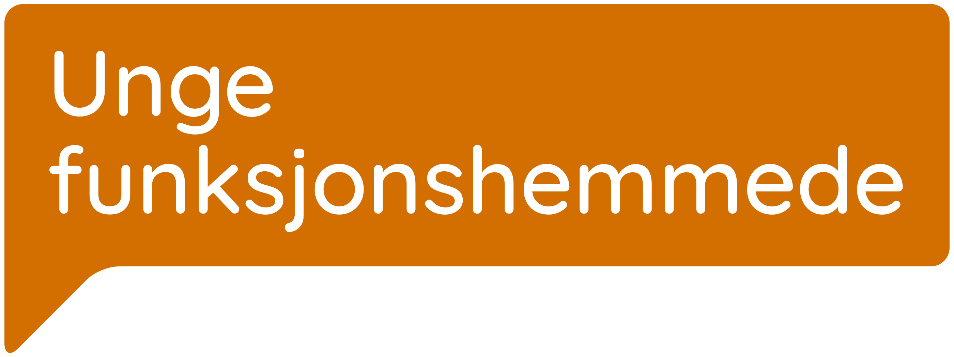

HÅNDBOK FOR ORGANISASJONER – KAPITTEL 4: UNG MEDVIRKNING: RÅD, LAG UTVALG OG NETTVERK

Innholdsfortegnelse
Introduksjon til ung medvirkning 2
Opplæring 3
Hovedorganisasjonen 4
Ung i organisasjonen 5
Koordinator 6
Forventinger 7
Ressurser 9

Introduksjon til ung medvirkning

Dette kapitlet handler om ungdomsorganisasjoner som formelt er del av en overordnet hovedorganisasjon.

De kan ha forskjellige navn som for eksempel Ungdomsråd, Ungdomslag, Ung-utvalg, Ungdomsnettverk, Ung-representanter. Det er stor variasjon i antall medlemmer: noen er mange, mens andre er få eller bare én. Grad av selvstendighet varierer også.

Felles er likevel at de representerer unge i sin organisasjon. I denne teksten brukes «unge», «ungdomsgruppe» og «ungdomsorganisasjon» litt om hverandre som samlebetegnelse for alle de mulige variantene av disse grupperingene.

Temaene som tas opp i de andre kapitlene kan mest sannsynlig også være aktuelle.

Hva er medvirkning?

I norsk lov står det at alle barn og unge har rett til å bli hørt i saker som angår dem. Det er en del av FNs barnekonvensjon som Norge og mange andre land har signert. Likevel skjer det at barn og unge ikke blir inkludert når avgjørelser skal tas, også i pasientorganisasjoner. Medvirkning i denne sammenheng handler om å ha mulighet til å påvirke hovedorganisasjonen man er del av, og andre arenaer som er aktuelle.

Ungdom er i en særegen livsfase der mange ting skjer i løpet av relativt kort tid. Å være ung og ha en funksjonsnedsettelse eller kronisk sykdom har ofte betydning i den enkeltes liv, men det representerer også en kollektiv erfaring, noe man kan ha til felles med andre. Ung medvirkning handler på den ene siden om muligheter for å bli hørt, og ha innflytelse på områder som har betydning for eget liv. Samtidig handler det om muligheter for å påvirke viktige samfunnsområder gjennom formelle organer og organisasjoner.

I en ungdomsgruppe er det anledning til å formulere synspunkter, utveksle erfaringer og formidle behov. Sammen kan dere omdanne erfaringskunnskap til forslag som kan bidra til bedre tilbud for deg selv og den gruppen du representerer.

(Kilde: Unge Funksjonshemmede, Medvirkning i helseforetak, 2015)

Opplæring

Å medvirke forutsetter at man forstår rollen sin og oppgavene som følger med. Som regel har unge mindre erfaring med arbeid i organisasjoner og kan være usikre i rollen som medlem eller tillitsvalgt. Det bør gis god informasjon om hvordan organisasjonen jobber og hvordan beslutninger blir fattet. Like viktig er det at erfarne i hovedorganisasjonen er klar over de unges mandat.

Tradisjonelle møter kan være krevende å delta i og forberede seg til (dette gjelder også for voksne). Det er en forutsetning at arbeidsmetoden tilpasses deres behov i forhold til tid og sted, utenfor skoletid og på et sted man kan føle seg komfortabel.

Å skape et inkluderende miljø med rom for uenighet er viktig for å kunne fylle sitt oppdrag. Målet er ikke at alle er enige, men at ulike synspunkter og perspektiver kommer på bordet og blir diskutert.

Arranger uformelle treff eller opplæringshelg for å bli kjent med rollen og hverandre. Terskelen for meningsutveksling senkes jo bedre medlemmene kjenner hverandre.

Hovedorganisasjonen

Unge har erfaringer som de i hovedorganisasjonen trenger. Avklar hva de unge skal bidra med og hva de selv ønsker. Inkluder tidlig i prosesser. Unge må ikke være med på alt, men det er viktig å finne ut hva man skal bruke unges ekspertise på. Tenk over hvor de kan spille inn, på samme måte som man innhenter andre eksperter.

Legg til rette for at unge skal ha en formell posisjon med definerte rutiner:
- Ungdomsorganisasjonen bør grunnlegge seg selv, og selv bestemme hvordan de vil organisere arbeidet.
- Det bør være ungdomsrepresentant i lag og foreninger.
- Det må sikres god tilgjengelighet for henvendelser fra unge.
- Ungdomsorganisasjonen bør ha tale- og forslagsrett i styret.
- Ha dialogplattform mellom de ulike leddene i organisasjoner. Det er viktig å sette saker i et system for å plassere ansvar riktig sted.
- Vurdering av ungdomsperspektiv i hver enkelt sak.
- Eget budsjett.
- Egne arenaer og møteplasser
- Forberede problemstillinger, presentere og ta imot innspill.
- Sørge for opplæring i administrasjonen for voksne og ungdom.
- Sikre oppfølging av saker – tilbakemelding og evaluering.
- Opprett gode overlappingsrutiner

(Kilde: LNU, Prinsipper for reell og meningsfull ungdomsmedvirkning.)

Ung i organisasjonen

Som ung i din organisasjon har du viktig erfaringskunnskap som du kan bidra med. Hvis du er helt ny i en organisasjon kan det kanskje se overveldende ut å ha verv og ansvar, men å bidra i organisasjonen kan gjøres på mange forskjellige måter.

Ikke alle oppgaver i en organisasjon handler om å styre økonomi, lede møter eller være med på konferanser. Å bidra til samhold er en viktig måte å medvirke på. Digitalt kan det være å ha jevnlig møter på Teams, inviterer til onlinespill, plattformer som Minecraft eller ha digitale festleker på Drawful. Lag spillelister eller quiz. Kanskje kan du være ansvarlig for Instagram-kontoen en uke? Kanskje kan du planlegge en aktivitet til eventuell sommerleir.

Ønsker du å lære om ledelse, eller påvirke politikere sammen med gruppen din, kan et tillitsverv være perfekt for deg. Dere kan holde foredrag eller komme med innspill under fagkonferanser om egne erfaringer, bidra til kronikker, populærvitenskap eller medlemsbladet. Dere kan planlegge arrangement om temaer dere vil lære mer om.

I frivillige organisasjoner er det rom for å vokse i rollen. Oppgaver og ansvar kan fordeles og tilpasses, eller gå på rundgang. Husk at det alltid vil være noen andre i organisasjonen du kan spørre om det du lurer på. Lista ligger kanskje ikke like høyt som du tror.

Likepersonarbeid er et av de viktigste tilbudene pasientorganisasjoner har. Unge Funksjonshemmede har utviklet en håndbok i likepersonarbeid som du kan lese her.

Koordinator

En koordinator har en nøkkelrolle som bindeledd mellom ulike deler i organisasjonen. Koordinator kan hjelpe med:
- Å fortolke det som blir sagt.
- Gi opplæring om organisasjonen og hvordan du som ung kan medvirke
- Gi opplæring om unges rolle til voksenorganisasjonen
- Praktisk tilrettelegging og forberedelser av møter (les om tilgjengelighet i kapittel 3)
- Praktisk gjennomføring av møter
- Forberede saksliste, saksdokument, sende ut innkalling
- Føre protokoll ved møter
- Sørge for nødvendig oppfølging underveis i prosesser
- Rutiner for saker som skal drøftes. Hvordan kan man ta ideer videre?
- Sondering: hva er mulig/ ikke mulig?
- Hjelpe til gjennomføring
- Være støttespiller og veileder for medlemmene
- Evaluering av arbeidet sammen med gruppa
- Rapportering om resultat av arbeidet

(Kilde: Bufdir.no, Oppgåver for koordinatorane)

Forventinger

I mange organisasjoner er det behov for en koordinator fra hovedorganisasjonens administrasjon for å få ting til å gå opp. Samtidig er det viktig at hovedorganisasjonene har tillit til styret og ungdomsrepresentantene og legger til rette for unges eierskap til organisasjonen. Det gir rom for mestring, læring og utvikling. Det gir bedre resultater når unge selv får bestemme og utøve det mandatet dere er gitt.

Hvor mye oppfølging og tilrettelegging administrasjonen kan gi varierer mye og kan ha med kapasitet å gjøre. Om ansvarsfordeling ikke er klargjort kan misforståelser oppstå. Tydelig forventningsavklaringer er viktig for å forebygge konflikter, bygge gode miljøer og øke motivasjon til medlemmer.

Tips:
- Sekretariater og styringsgrupper bør lage rammer, maler og strukturer, men ha godt med rom for lokal kreativitet fra medlemmer.
- Eierskap bygges om man får være med å skape noe. Folk som får jobbe ut fra sine egne gode ideer er ofte mer inspirert.

(Kilde: Frivillig.no, Ledelse av frivillige.)

Refleksjonsspørsmål om roller
- Hva er situasjonen i din organisasjon, er alle enige om rollefordelingen?
- Har organisasjonen en bevisst medlemsstrategi? Hva går den ut på?
- Hvordan jobber din organisasjon med å motivere medlemmer til ulike oppgaver? Forventes det kreativitet og initiativ?
- Har dere medlemmer som best liker å få konkrete beskjeder om hva de skal gjøre?
- Hvem gjør administrative oppgaver?
- Er dere bevisste på hvilke oppgaver og beslutninger som tas i hvilke ledd av organisasjonen? Og er dette forankret i medlemmenes interesser og ønsker?
- Hvem i organisasjonen skal komme med de gode ideene og lage føringer?

(Kilde: Frivillig.no, Ledelse av frivillige)

Konflikthåndtering
Kartlegg de ulike dimensjonene av konflikten ved å tenke over følgende:

- Hvordan kommer konflikten til uttrykk?
- Hva er årsaken til konflikten?
- Hvordan har konflikten blitt håndtert så langt?
- Hva er forutsetningene for å kunne løse konflikten?

Hentet fra Mental helse sin hjemmeside. Les mer om konflikthåndtering på deres nettsider.

Ressurser

- Bufdirs veileder om for ungdomsråd

- Håndbok i likepersonarbeid:
- Samhold under Korona:
- Mental Helses verktøy for konflikthåndtering
- Regjerningen, Veileder i arbeidet med ungdomsråd
- LNU om medvirkning

Se kapittel 3 om digitale verktøy for mer informasjon om hvordan man driver gode ungdomsorganisasjoner- og grupper på nett.

